Ios iap 支付sdk 接入文档

Iap sdk 以framework的形式提供



Framework包括

ApplePay文件 和 Header 文件夹，如下图：



集成步骤：

1. 导入ApplePay.framework包

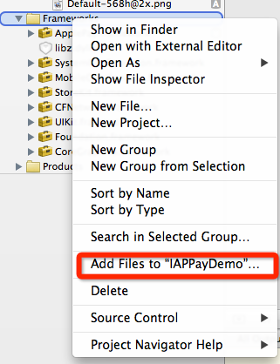

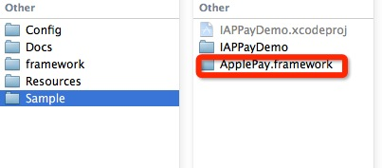

1. 选择ApplePay.framework进行导入

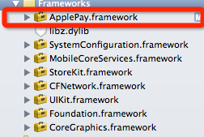

导入后就如上图所示

1. 导入配置文件

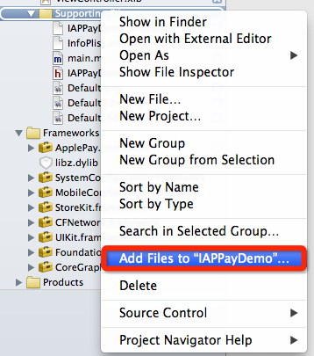

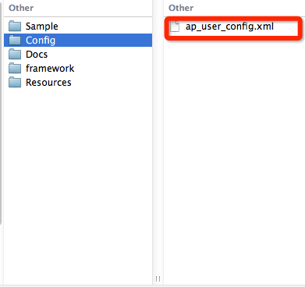

1. 对配置文件进行配置

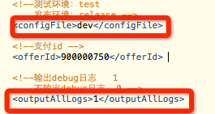

第一个配置是配置环境

dev 开发环境 test 测试环境 release 发布环境

第二个配置是offerid的配置

这个参数是数平分配给每个应用的唯一支付id

这样就可以进行iap sdk 的调用了

具体调用请参考simaple实例程序和接口说明文档